CE2 - PLAN DE TRAVAIL n° 3 - du 9 mai au 27 mai
Prénom :



Vert: Tout juste et bien présenté.
Bleu : Tout juste après correction.
Orange : Encore des erreurs après correction.
Rouge : Pas compris du tout.

Sur le plan de travail, on reporte uniquement
le vert et le bleu, c’est-à-dire ce qui est compris.
Si j’ai de l’orange ou du rouge, je m’inscris au bilan

Ta progression jour après jour

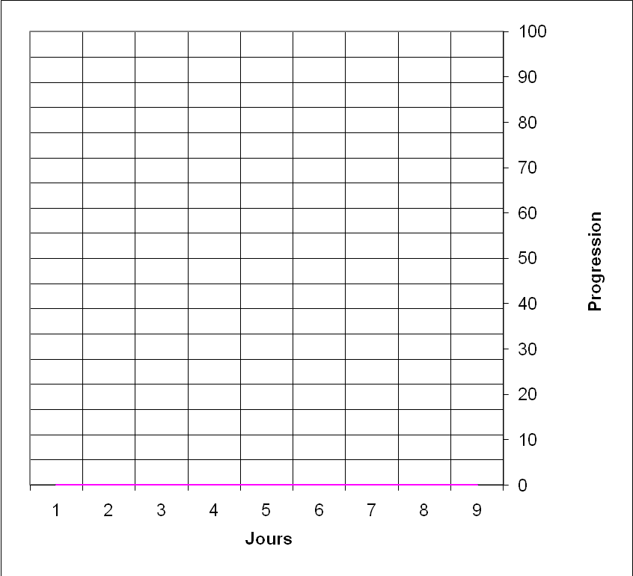

Ton avis sur ton travail
………………………………………………………………………………………………………………………………………………………………………………………………………

L’avis de la maîtresse
………………………………………………………………………………………………………………………………………………………………………………………………………

Signature des parents

9 10 13 16 17 20 23 24 27



Complète par le signe < ou > :
425 211 …… 39 534 86 237 …… 88 849
701 000 …… 79 998 251 026 …… 198 756
674 234 …… 674 235 25 640 …… 265 400

Range ces nombres dans l’ordre croissant :

159 827 - 59 789 - 678 129 - 469 257
496 200 - 670 100 - 161 200 - 50 000

Ecris en lettres les nombres suivants :

2 314 - 64 152 - 238 520 - 967 000
600 000 - 892 024 - 502 012 - 1 890

Ecris en chiffres les nombres suivants :

cent-quarante-six-mille-douze.
trois-cent-douze-mille-quatre-cent-quinze
cent- mille-un
B1 : lire / écrire les nombres jusqu’au million

Retrouve chaque nombre décomposé :
70 000 + 1 000 + 300 + 30 + 4 =
600 000 + 5 000 + 800 + 70 + 9 =
(9x10 000)+(4x100 000)+(4x100)+(8x10) =
(6 x 100 000)+ (3 x 1 000)+ (8 x 100) + 9 =

Décompose les nombres suivants
(2 méthodes):
15 687 - 68 792 - 159 467 - 940 015
NUMERATION

B2 : Décomposer les nombres < million

B3 : Comparer les nombres < million

CALCUL

Cap maths : cahier de géométrie et mesures

Exercices 8 et 9 p. 16

Cap maths : cahier de géométrie et mesures

Exercices 1 et 2 p. 4

C1 : Mesurer des longueurs en cm et mm

Cap maths : cahier de géométrie et mesures

Exercices 7 et 10 p. 16

GRANDEURS ET MESURES

C2 : Mesurer des longueurs en cm et mm

C3 : Calculer le périmètre d’un polygone

A1 : Effectuer une addition posée

Pose et effectue les calculs suivants sur ton cahier :
1 584 + 864 =
39 847 + 18 897 =
158 469 + 49 472 =
1 596 + 458 753 =

A2 : Effectuer une soustraction posée

Pose et effectue les calculs suivants sur ton cahier :
2 468 – 1 423 =
15 813 – 4 981 =
58 721 – 5 298 =
198 465 - 9 478 =

Pose et effectue les calculs suivants sur ton cahier :
358 x 5 =
4 975 x 7 =
1 576 x 26 =
4 798 x 34 =

A3 : Effectuer une multiplication posée

Entoure les adverbes :
Le matin, je marche rapidement.
Sur son vélo, Tina pédale vite.
Je me lève, ensuite je prépare le petit déjeuner.
Il jette violemment son sac.
D’abord, il a appelé sa mère.
Demain je dois me lever tôt !
Alice a définitivement arrêté la danse.
Il va parfois à la pêche.

Recopie en mettant les sujets au pluriel :

Le plombier resserre les robinets.
Le jardinier plante de nouvelles fleurs.
Le vétérinaire est capable de soigner tous les animaux.
Ce libraire a beaucoup de livres.
La cuisinière mélange tous les ingrédients puis verse la pâte dans le moule.

D1 : Les accords sujet/verbe, nom/adjectif

Recopie en accordant les adjectifs :

Le lézard et le serpent (vert) rampent sur les pierres (chaud).
Les lits (confortable) permettent une (meilleur) nuit.
J’ai une bouée (vert), des brassards (gonflé) et des lunettes (rayé).
Trace des lignes (horizontal) !
Je souhaite voyager des contrées (lointain).

GRAMMAIRE

D2 : Les accords sujet/verbe, nom/adjectif

D3 : Utiliser les adverbes

Recopie et mets les noms au pluriel :
Je t’envoie plein de gros ( bisou ).
J’ai rangé les (bocal) de confiture.
Cette nuit, j’ai entendu des (hibou).
Zora a rangé ses (poupée) et ses (livre).
Surtout, enlève les (noyau) des fruits !
Il a prêté ses (jeu) à son frère.
Papa a retrouvé des vieux (journal).
Mamie a mis des (chou) dans le jardin.
Les (pou) sont des bêtes coriaces.

Complète par « sont » ou « son ».
Les radiateurs _____ brûlants.
Paul a perdu _____ livre.
Pour qui _____ ces cadeaux ?
_____ frère est très gentil avec elle.
J’aime beaucoup _____ nouvel appartement.
Les feuilles _____ tombées en automne.
Paul aura _____ cadeau demain.
_____ crayon est mal taillé.
Les piles de mon poste _____ usées.
Les trois premiers _____ qualifiés.

E1 : Réviser les homonymes

Complète par « sont » ou « son ».
Les magasins _____ fermés le dimanche.
Les merles _____ des oiseaux noirs.
Les vêtements _____ rangés dans le placard.
Sandrine regarde _____ dessin animé préféré.
Les amis de Jean _____ venus jouer avec lui.
Paul ne prête jamais _____ camion.
Isabelle et Nathalie _____ allées dans la forêt.
Les moutons _____ dans le pré.
Le berger et _____ chien les gardent.
Les roses du jardin _____ en fleurs.

ORTHOGRAPHE

E2 : Réviser les homonymes

E3 : Réviser le pluriel des noms

Transpose ce texte aux 3 temps :

L’orage est arrivé. Soudain, les nuages ont grossi et ont noirci le ciel. Puis, les rafales de vent ont courbé les grands peupliers. Les oiseaux sont vite allés se mettre à l’abri dans leur nid. Au loin, déjà, le tonnerre a grondé. Nous avons été seuls à la maison et nous avons eu un peu peur.

Recopie et conjugue chaque verbe aux 3 temps :
Je (ralentir) avant le virage.
Nous (garantir) tous nos produits.
Il (grandir) vite.
Les souris (envahir) le grenier.
Tu (assortir) les couleurs.
Nous (avoir) soif.
Tu (être) en retard.
Vous (sembler) malade.
Ils (aller) au cinéma.
F1 : Révision : présent, futur, imparfait

Transpose ce texte au futur et imparfait :

Le dimanche matin, Virginie déplie les volets du magasin mais place sur la porte vitrée un écriteau portant l'indication "Fermé". Vers midi elle accepte cependant de servir quelques clientes. Tôt levée, ses cheveux blonds dénoués sur sa robe de chambre, elle déplace de la vaisselle, passe de l'argenterie à la pâte "Au sabre", nettoie les vitres à l'alcool, épluche des légumes, prépare la pâte d'une tarte feuilletée, fait mousser des lainages ou repasse.

CONJUGAISON

F2 : Révision : futur, imparfait

F3 : Révision : présent, futur, imparfait

